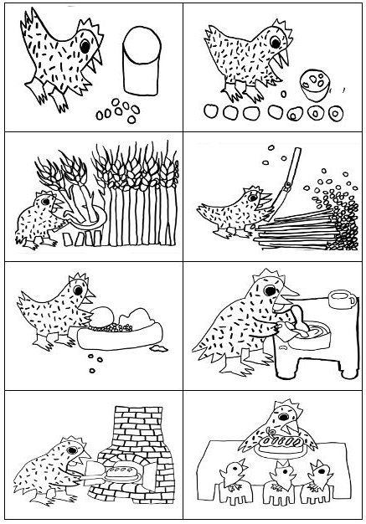
IMAGES A DÉCOUPER ET A MANIPULER POUR RACONTER L’HISTOIRE. Les enfants peuvent les colorier comme dans l’album.

